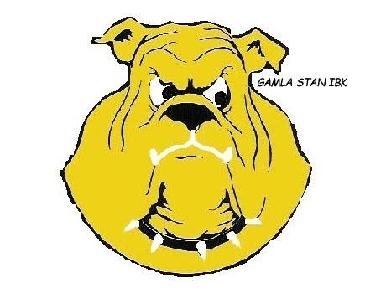

Handlingsplan mot mobbning, diskriminering och kränkande behandling i Gamla Stan IBK

Syfte
Att arbeta aktivt mot mobbning, diskriminering och kränkande behandling.

Definitioner
Mobbad är en person som utsätts för systematiska trakasserier inom en social grupp.
Exempel: Att alltid skämta om samma barn/unga inför de andra i gruppen.
Kränkande behandling är när en person upplever sig kränkt vid enstaka tillfällen. Det kan förekomma öppet som till exempel glåpord, eller dolt som till exempel blickar och miner.
Exempel: Att barn tvingas fortsätta träna av sina föräldrar, fast barnet inte vill fortsätta.
Diskriminering är när en person behandlas sämre än någon annan på grund av till exempel kön, etnicitet, funktionsnedsättning, ålder, hudfärg, inkomst, utseende, sexuell läggning och religiös- eller politisk åsikt. Underförstått betyder det att det är något negativt för den utsatte.
Exempel: Att alltid ägna mer tid åt vissa barn och unga utifrån favorisering.
Förebyggande aktiviteter

Ledare
- Ger varandra feedback, såväl positiv som negativ.
- Säg hej och hejdå till alla när träningen börjar/slutar.

Aktiva
- Öppen dialog på träningarna avseende mobbning, kränkning och diskriminering.
- Värderingsövningar.
- Säg hej och hejdå till alla när träningen börjar/slutar.

Föräldrar
- Föräldrainformation vid inskrivning av barn och ungdomar i föreningen. Öppen dialog mellan föräldrar och ledare utifrån eventuella speciella behov som barnet har, för att barnet skall trivas och utvecklas i föreningen.

Åtgärder

Ledare
Om ledare mobbar, kränker och/eller diskriminerar kommer åtgärder att vidtas i steg upp till steg 5, om förändring ej sker:
- En annan ledare samtalar enskilt med ledaren.
- Huvudledaren informeras om situationen samt föräldern om den utsatte är ett barn eller ungdom.
- Problemet lyfts upp till styrelsen.
- Styrelsen tar beslut om åtgärd tillsammans med huvudtränare som sedan vidarebefordras till ledaren. Övriga berörda informeras muntligen samt skriftligen.
- Ärendet tas vidare till socialtjänst och/eller polis.

Aktiva
Om den aktive mobbar, kränker och/eller diskriminerar andra kommer åtgärder att vidtas i steg upp till steg 5, om förändring ej sker:
- Ledaren tar enskilda samtal med de inblandade.
- Ledaren informerar föräldrar.
- Problemet lyfts upp till huvudtränaren och huvudtränaren tar ett samtal med de berörda. I detta fall barnet/barnen eller den/de unga samt förälder.
- Styrelsen tar beslut om åtgärd tillsammans med ledaren som sedan skall förmedlas till de berörda. Vid behov informeras andra berörda skriftligen.
- Ärendet tas vidare till socialtjänst och/eller polis.

Föräldrar
Om föräldrar mobbar, kränker och/eller diskriminerar aktiva kommer åtgärder att vidtas i steg upp till steg 3, om förändring ej sker.
- En ledare tar enskilt samtal med föräldern.
- Övriga ledare informeras.
- Styrelsen tar ett beslut tillsammans med ledarna som sedan skall förmedlas av huvudtränaren till föräldern. Vid behov informeras andra berörda skriftligen.

Förankring och uppföljning
- Handlingsplanen förankras, följs upp och revideras årligen.
- Handlingsplanen hålls levande i föreningen genom snabbtest, värderingsövningar och informationsblad.

Kontakter
Vem i föreningen kontaktar jag om jag oroar mig för/fått vetskap om en situation?
- Någon i styrelsen
Vem i föreningen kontaktar socialtjänsten?
- Ordföranden
Vem i föreningen informerar den aktive?
- Någon i styrelsen
Vem i föreningen informerar eventuella föräldrar?
- Någon i styrelsen
Vem informerar övriga berörda/drabbade aktiva?
- Huvudtränaren

